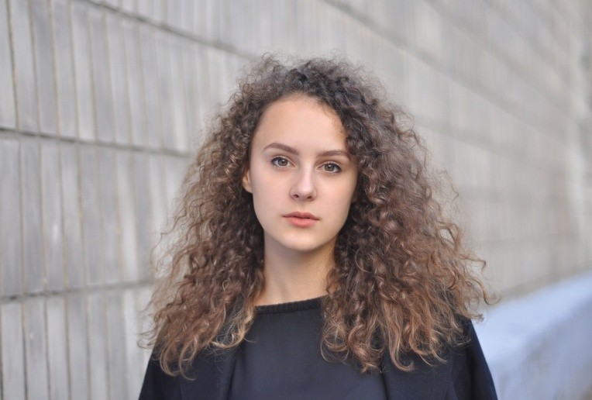

LEBENSLAUF

Maxi Milchreis

PERSÖNLICHES

**Adresse**

**Mobil**

**Email**

**Geburtsdatum/-ort**

**Staatsangehörigkeit**

**Familienstand**

PRAKTISCHE ERFAHRUNG

TT.MM.JJJJ – TT.MM.JJJJ Schulpraktikum als XXXX bei Firma XXXX

TT.MM.JJJJ – TT.MM.JJJJ Freiwilliges Praktikum als XXX bei Firma XXX

TT.MM.JJJJ – TT.MM.JJJJ Ergänzungen

SCHULBILDUNG

03.08.2015 – 12.06.2021 Gemeinschaftsschule XXXX  
 Abschluss: Hauptschulabschluss  
 voraussichtlich im Sommer 2021

28.08.2011 – 17.06.2015 Regionalschule XXXX

KENNTNISSE & INTERESSEN

**Sprache**

**EDV**

**Führerschein**

**Hobbys**

Darum, Unterschrift